# Noticiero Farmacológico

Sección a Cargo de Patricia Cardosoa y Raúl Plagerb

# Alopurinol: la interacción con mercaptopurina y azatioprina pueden ocasionar pan- citopenia y mielosupresión potencialmente fatales

Europa. El Comité para la Evaluación de Riesgos en Farmacovigilancia (PRAC, por sus siglas en inglés, Pharmacovigilance Risk Assessment Committee ) de la Agencia Europea de Medicamentos (EMA, European Medicines Agency) luego de considerar la evidencia disponible en la literatura científica y los reportes espontáneos que incluyen en algunos casos una estre- cha relación temporal y una retirada o reexposición positivas, así como un mecanismo de acción plausible, advierte que se debe evitar el uso concomitante de alopurinol con 6-mercap- topurina o azatioprina, ya que se han notificado casos mortales.

La azatioprina se metaboliza en 6-mercaptopurina, la cual se inactiva por la acción de la xantina oxidasa. Cuando la 6-mercaptopurina o la azatioprina se administran junto con alopurinol, un inhibidor de la xantina oxidasa, la inhibición de la xantina oxidasa prolongará su actividad. Es por ello que las concentraciones séricas de 6-mercaptopurina o azatioprina pue- den alcanzar niveles tóxicos con la consiguiente pancitopenia y mielosupresión potencialmente mortales ocasionada cuando estos medicamentos se administran simultáneamente con alopu- rinol.

En caso de que la administración concomitante con 6-mercaptopurina o azatioprina sea clínicamente necesaria, la dosis habitual de 6-mercaptopurina o azatioprina se debe reducir a una cuarta parte (25 %) y se debe garantizar un control hematológico frecuente.

**Fuente:** [https://www.ema.europa.eu/es/documents/psusa/allopurinol-cmdhscientific-conclusions-](https://www.ema.europa.eu/es/documents/psusa/allopurinol-cmdhscientific-conclusions-grounds-variation-amendments-product-informationtimetable-implementation-psusa-00000095-202312_es.pdf) [grounds-variation-amendments-product-informationtimetable-implementation-psusa-00000095-](https://www.ema.europa.eu/es/documents/psusa/allopurinol-cmdhscientific-conclusions-grounds-variation-amendments-product-informationtimetable-implementation-psusa-00000095-202312_es.pdf) [202312_es.pdf](https://www.ema.europa.eu/es/documents/psusa/allopurinol-cmdhscientific-conclusions-grounds-variation-amendments-product-informationtimetable-implementation-psusa-00000095-202312_es.pdf)

## Nota:

El alopurinol actúa sobre el catabolismo de las purinas, sin irrumpir en la biosíntesis de las

mismas. Reduce la producción de ácido úrico al inhibir las reacciones bioquímicas que preceden inme- diatamente a su formación. Es un análogo estructural de la base purina natural, hipoxantina. Inhibe la xantina oxidasa, la enzima responsable de la conversión de hipoxantina a xantina, y de xantina a ácido úrico, que es el producto final del metabolismo de las purinas en el humano.

Una de las indicaciones frecuentes es para el tratamiento de pacientes con leucemia, linfoma o patologías oncológicas que reciben medicamentos capaces de provocar la elevación de las concentra- ciones séricas y urinaria de ácido úrico.

La 6-mercaptopurina se utiliza en el tratamiento de leucemias. Es profármaco inactivo, un aná- logo sulfhidrilo de la base purina hipoxantina. Actúa como antagonista de la purina, pero requiere cap- tación celular y anabolismo intracelular para convertirse en nucleótidos de tioguanina para ser citotóxica. Los metabolitos de la 6-mercaptopurina inhiben la síntesis de novo de las purinas y las inter- conversiones con nucleótidos de purina. Los nucleótidos de tioguanina se incorporan también a los

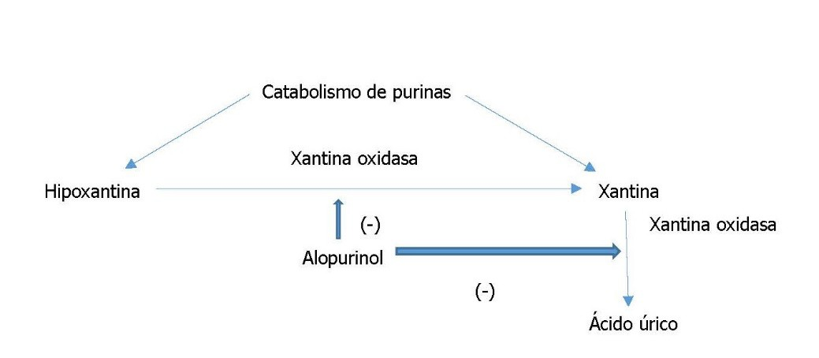ácidos nucleicos y eso contribuye a los efectos citotóxicos del principio activo.

# Valproato: la interacción con clozapina puede llevar a un aumento del riesgo de neutropenia y miocarditis

Europa. El PRAC de la EMA ha realizado una evaluación sobre la interacción farmaco- lógica entre valproato y clozapina y sus posibles efectos: miocarditis y neutropenia/agranulo- citosis.

Varios estudios de literatura científica, por ejemplo, Vickers y col.1, Malik y col.2 y Yang y col.3 muestran una interacción entre el valproato y la clozapina. Los mismos indican sistemá- ticamente una mayor incidencia de reacciones adversas medicamentosas (RAM) con el uso combinado de estos dos fármacos y sugieren que la indicación de valproato durante el inicio del tratamiento con clozapina es un factor de riesgo de neutropenia y miocarditis inducida por clozapina.

Si es necesario el uso concomitante de los dos medicamentos, se requiere una cuida- dosa monitorización de ambos tratamientos.

**Fuente**: [https://www.ema.europa.eu/es/documents/psusa/valproic-acid-sodiumvalproate-valproate-](https://www.ema.europa.eu/es/documents/psusa/valproic-acid-sodiumvalproate-valproate-pivoxilvalproate-magnesium-cmdh-scientificconclusions-grounds-variation-amendments-product-information-timetableimplementation-psusa-00003090-202401_es.pdf) [pivoxilvalproate-magnesium-cmdh-scientificconclusions-grounds-variation-amendments-product-infor-](https://www.ema.europa.eu/es/documents/psusa/valproic-acid-sodiumvalproate-valproate-pivoxilvalproate-magnesium-cmdh-scientificconclusions-grounds-variation-amendments-product-information-timetableimplementation-psusa-00003090-202401_es.pdf) [mation-timetableimplementation-psusa-00003090-202401_es.pdf](https://www.ema.europa.eu/es/documents/psusa/valproic-acid-sodiumvalproate-valproate-pivoxilvalproate-magnesium-cmdh-scientificconclusions-grounds-variation-amendments-product-information-timetableimplementation-psusa-00003090-202401_es.pdf)

## Nota:

Distintos estudios en animales han mostrado que el valproato posee propiedades anticonvulsi-

vantes en diversos modelos de epilepsia experimental (crisis generalizadas y parciales). También en humanos se ha demostrado la actividad antiepiléptica del valproato en diferentes tipos de epilepsia.

Su mecanismo de acción principal parece relacionado con un aumento de la acción inhibitoria del neurotransmisor GABA, tanto en sus efectos antiepilépticos como en los efectos estabilizadores del estado de ánimo.

Además de su actividad anticonvulsiva ha mostrado actividad ansiolítica y antidepresiva en mo- delos de ansiedad y depresión. Al igual que con otros fármacos antiepilépticos, el mecanismo de acción no se comprende completamente.

La clozapina es un medicamento antipsicótico, que tiene un potente efecto anti--adrenérgico, anticolinérgico, antihistamínico y de disminución del nivel de vigilia. También ha demostrado poseer propiedades antiserotoninérgicas.

El uso de clozapina se asocia con un aumento del riesgo de miocarditis, que en raros casos tuvo un desenlace fatal. El aumento de este riesgo es mayor durante los 2 primeros meses de tratamiento; raramente se reportaron casos fatales de cardiomiopatía.

Debe sospecharse la aparición de miocarditis o cardiomiopatía en pacientes que reciben cloza- pina y que experimentan taquicardia persistente en reposo, especialmente en los primeros dos meses de tratamiento y/o palpitaciones, arritmias, dolor torácico y otros signos y síntomas de insuficiencia cardíaca (ej. fatiga sin causa aparente, disnea, taquipnea) o síntomas similares a los de infarto de miocardio.

## Bibliografía:

1. Vickers M, Ramineni V, Malacova E, et al. Risk factors for clozapine-induced myocarditis and cardiomyopathy: A systematic review and meta-analysis. Acta Psychiatr Scand. 2022; 145(5):442-455.
2. Malik S, Lally J, Ajnakina O, et al. Sodium valproate and clozapine induced neutropenia: A case control study using register data. Schizophr Res. 2018; 195:267-273.
3. Yang CC, Wang XY, Chou PH, et al. Valproate-related neutropenia and lithium-related leukocyto- sis in patients treated with clozapine: a retrospective cohort study. BMC Psychiatry. 2023; 23(1):170.

# Mesalazina: hipertensión intracraneal idiopática

Europa. El PRAC de la EMA ha realizado una evaluación de los datos provenientes de la literatura científica, de reportes espontáneos, incluida en algunos casos una estrecha rela- ción temporal, una retirada y/o reexposición positivas, advirtiendo que se ha notificado hiper- tensión intracraneal idiopática (pseudotumor cerebral) en pacientes que reciben mesalazina.

Debe advertirse a los pacientes de los signos y síntomas de hipertensión intracraneal idiopática, incluyendo dolor de cabeza intenso o recurrente, alteraciones visuales o acúfenos. Si se produce hipertensión intracraneal idiopática, debe considerarse la interrupción del trata- miento con mesalazina.

**Fuente**: [https://www.ema.europa.eu/es/documents/psusa/mesalazine-cmdhscientific-conclusions-](https://www.ema.europa.eu/es/documents/psusa/mesalazine-cmdhscientific-conclusions-grounds-variation-amendments-product-informationtimetable-implementation-psusa-00001990-202402_es.pdf) [grounds-variation-amendments-product-informationtimetable-implementation-psusa-00001990-](https://www.ema.europa.eu/es/documents/psusa/mesalazine-cmdhscientific-conclusions-grounds-variation-amendments-product-informationtimetable-implementation-psusa-00001990-202402_es.pdf) [202402_es.pdf](https://www.ema.europa.eu/es/documents/psusa/mesalazine-cmdhscientific-conclusions-grounds-variation-amendments-product-informationtimetable-implementation-psusa-00001990-202402_es.pdf)

## Nota:

La mesalazina es el componente activo de la sulfasalazina, utilizada para el tratamiento de la

colitis ulcerosa y enfermedad de Crohn. La acción terapéutica de la mesalazina parece ser debida al efecto local ejercido sobre el tejido intestinal inflamado, más que a un efecto sistémico. Hay información que sugiere que la gravedad de la inflamación colónica en pacientes con colitis ulcerosa tratados con mesalazina se encuentra inversamente relacionada con las concentraciones mucosas de mesalazina.

En pacientes con enfermedad inflamatoria intestinal se produce un aumento de la migración de los leucocitos, una producción anormal de citoquinas, un aumento de la producción de metabolitos del ácido araquidónico, particularmente del leucotrieno B4, y un aumento de la formación de radicales libres en el tejido intestinal inflamado. El mecanismo de acción de mesalazina no se conoce completamente, aunque se encuentran descriptos mecanismos tales como la activación de la forma γ de los receptores activadores de proliferación de peroxisomas (PPAR- γ) e inhibición del factor nuclear kappa B (NF-κB) de la mucosa intestinal.

La mesalazina presenta efectos farmacológicos tanto *in vivo* como *in vitro* que inhiben la qui- miotaxis leucocitaria, disminuyen las citoquinas y la formación de leucotrienos y eliminan la formación de radicales libres. Actualmente se desconoce cuál de estos mecanismos tendría un papel predominante en la eficacia clínica de mesalazina.